1. **PROJETO DE TRANSFORMADORES.**

Para projetar um transformador é preciso definir seus parâmetros de tensão e corrente. Como exemplo vamos projetar um transformador abaixador de 220V para 24V que suporte uma corrente de 5A no secundário (solicitada pela carga).

1. Cálculo da potência no secundário: Ps = Vs x Is = 24 x 5 = 120W

Obs: Se o transformador possuir mais de um secundário deve-se aplicar a fórmula para cada um deles e em seguida somar as potências.

1. Em seguida calculamos a potência no primário utilizando a equação da eficiência

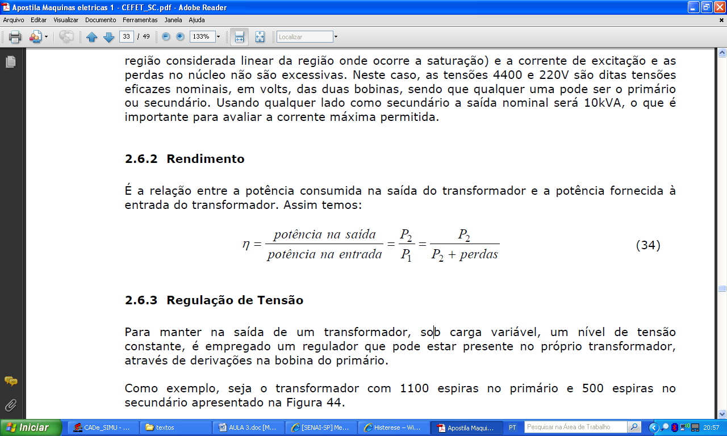

Os valores padronizados de eficiência podem ser obtidos na tabela abaixo:

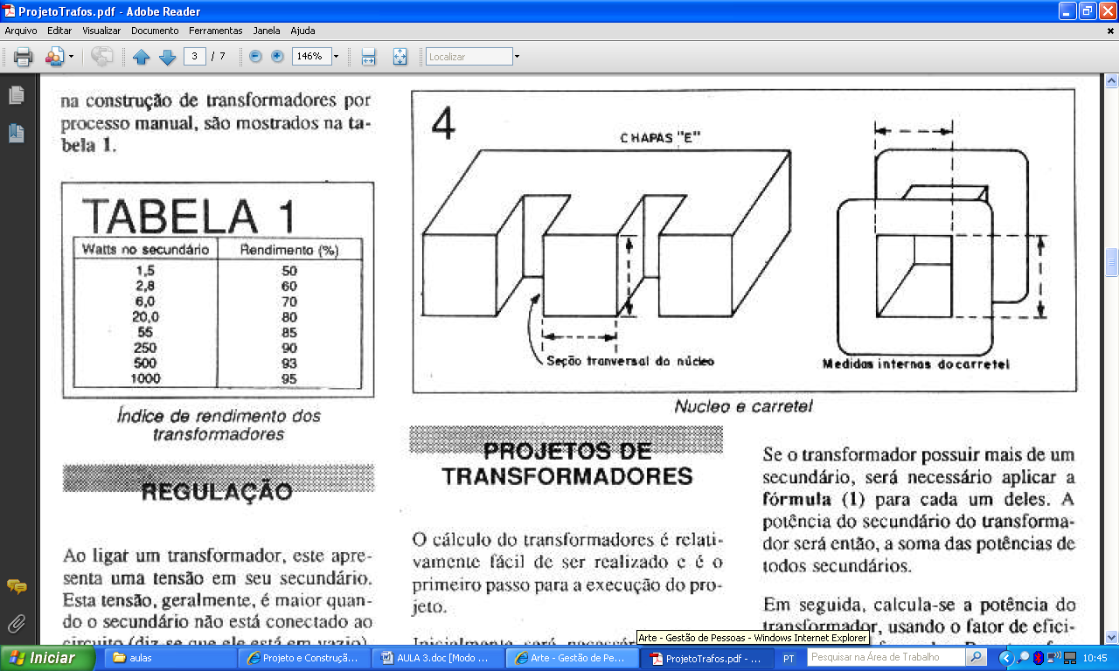

Como a potência no primário foi de 120W podemos usar um rendimento de 85% (valor mais próximo). Assim teremos:

0,85 = 120/Pp logo Pp = 120/0,85 ~ 140W

1. Obtenção da seção transversal do núcleo. É chamada seção transversal do núcleo a área central da chapa que atravessa o centro do carretel do transformador.



A seção transversal do núcleo pode ser obtida pela seguinte formula:



S é a seção em cm2 e Pp é a potência no primário em W. No exemplo fica:

S = raiz(140)/0,8 = 14,8 cm2.

|  |  |  |  |  |  |  |
| --- | --- | --- | --- | --- | --- | --- |
| Número | a | b | c | d | e | P (W) |
| 2 | 2,3 | 1,3 | 1,3 | 3,8 | 7,5 | 50 |
| 3 | 3,0 | 1,5 | 1,3 | 4,5 | 9,0 | 100 |
| 4 | 3,5 | 1,8 | 1,8 | 5,3 | 10,7 | 150 |
| 5 | 4,0 | 2,0 | 2,0 | 6,0 | 12,0 | 250 |
| 6 | 4,8 | 2,5 | 2,5 | 7,5 | 14,8 | 500 |
| 7 | 6,0 | 3,0 | 3,0 | 9,0 | 18,0 | 1000 |

As medidas da tabela se referem às cotas da figura abaixo

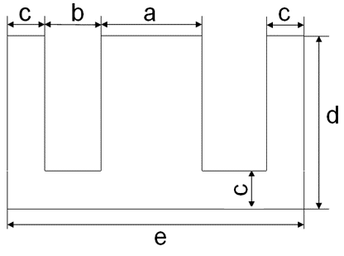

A dimensão padronizada é de 0,03556 cm.

O valor aproximado para nosso exemplo é de 150VA com isso teremos que utilizar a chapa número 4.

1. Cálculo do número de chapas necessárias para obtermos a seção transversal do núcleo.

O núcleo será retangular sendo que a dimensão de “a” é 3,5 cm obtido na tabela. Sabemos que área deve ser de 15 cm2 então:

S = 15 cm2

X

a

Temos que: a.X = S, então X = S/a = 15/3,5 = 4,3 cm.

Como as chapas têm uma espessura de 0,03556 cm teremos que usar X/0,03556 chapas. Para o exemplo: 4,3/0,03556 = 120,9 aproximadamente 121 chapas.

1. Cálculo do número de espiras no primário e no secundário.

O número de espiras no primário pode ser obtido pela seguinte equação empírica:

Np = (108. Vp)/(4,44.f.SL.B)

Onde Np é o número de espiras no primário, f é a frequência, SL é a área da seção do núcleo e B a densidade magnética do núcleo.

Sendo as densidades mais aplicadas as seguintes:

8000 para 2% de silício no ferro;

10000 para 3% de silício no ferro;

12000 para 4% de silício no ferro.

Para exemplo fica: Np = (108.220)/(4,44.60.14,8.10000) = 558 espiras.

No secundário fica:

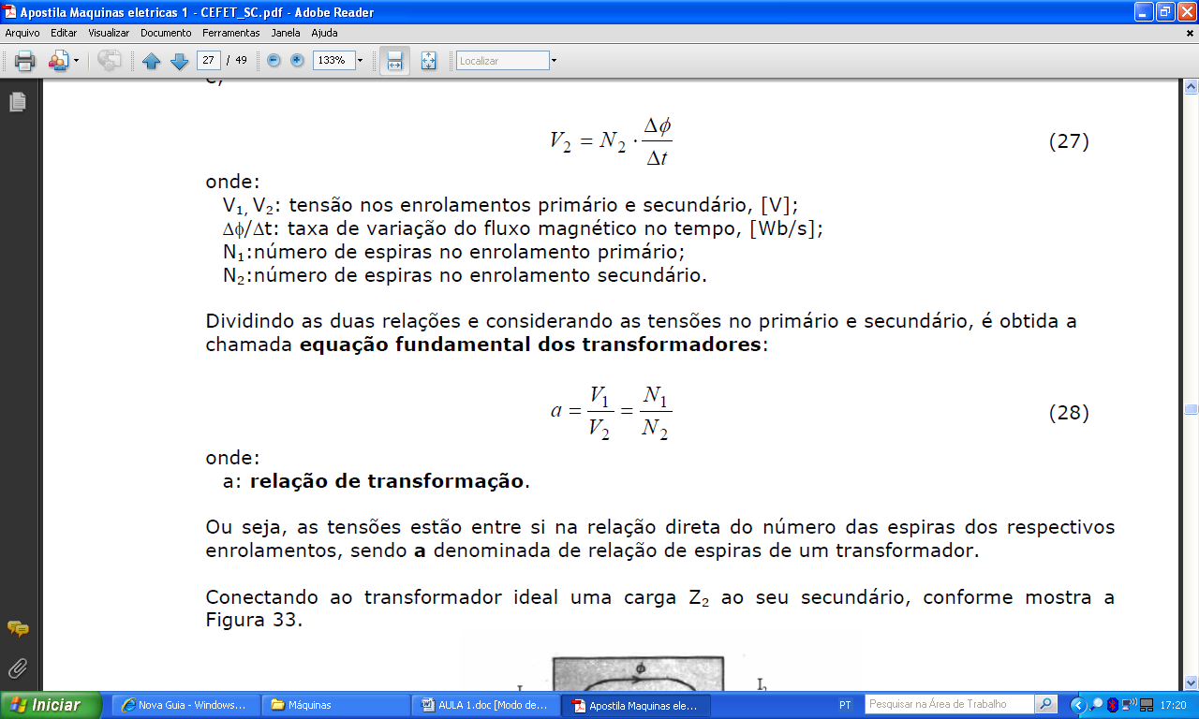

Ns = (Vs.Np)/Vp = (24.558)/220 = 60,9 devemos usar 61 espiras no secundário.

1. Seção transversal do fio esmaltada dos enrolamentos:

Para este cálculo necessitamos saber a densidade de corrente do condutor a ser utilizado. Isso é obtido dependendo da região de trabalho do transformador e basicamente temos as seguintes condições:

|  |  |
| --- | --- |
| **Tabela de densidade de corrente (D)** | |
| **Condição de uso** | **Densidade (A/mm2)** |
| Sem ventilação | 2 |
| Má ventilação | 4 |
| Ventilação Regular | 6 |
| Boa ventilação | 8 |

A seção do fio é obtida fazendo. Ip = Pp/Vp e Is = Ps/Vs

Seção no primário = Ip/D

Seção no secundário = Is/D

Para nosso exemplo vamos usar má ventilação: Ip = 140/220 = 0,64A: 0,64/4 = 0,16mm2 e Is =120/24 = 5A: 5/4 = 1,25 mm2.

Note que a seção no secundário é maior, com isso uma inversão do transformador pode o danificar.

<https://www.youtube.com/watch?v=zA7Vum1Vvl0>